Música

Hola, ¿Cómo están? Hoy nos dedicaremos a cantar nuestra marcha patriótica.

Para ello nos dedicaremos primero a conocer un poco de la historia del mismo y al terminar te dejo unas actividades. Saludos.

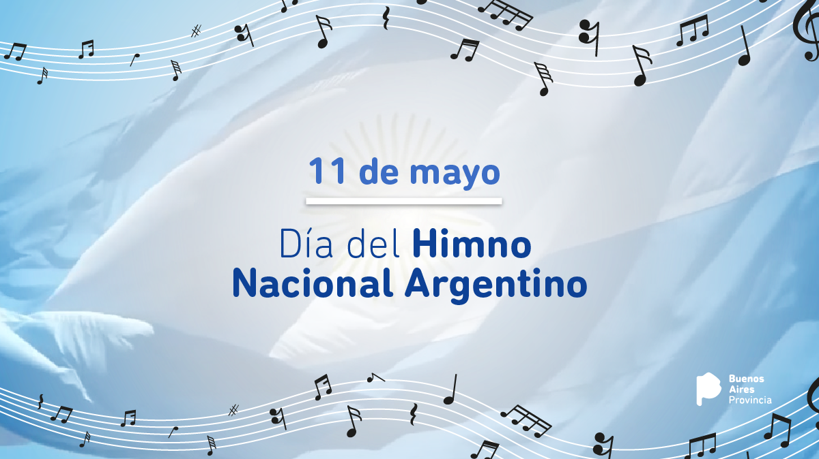

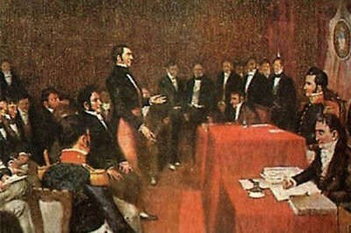

Elegido ese día en conmemoración de la fecha en que se aprobaron la letra y la música del himno por parte de la Asamblea Constituyente en 1813.

La Marcha Patriótica

Fue presentada en 1813 con letras de Vicente López y Planes, poeta y político criollo, y música de Blas Parera, residente catalán, compositor y músico. Esta primera versión tenía una duración de veinte minutos.

Se estima que la primera vez que se cantó fue en un acto patriótico del 28 de mayo de 1813, aunque también se dice que fue cantada anteriormente en las tertulias revolucionarias que se llevaban a cabo en la casa de Mariquita Sánchez. Autores como Bosch afirman la interpretación del canto patrio incluso antes de su aprobación oficial, desde el año anterior.

Transformaciones y arreglos

A pesar de su adopción como himno por parte del pueblo a los pocos años, su nombre fue mutando de “Marcha patriótica” a “Canción patriótica nacional” y luego a “Canción patriótica”, hasta que una copia de 1847 la tituló como himno.

Años más tarde fue el reconocido compositor y músico Juan Pedro Esnaola quien realizó una reconstrucción y arreglo de la versión de Parera, pues apenas se conserva un manuscrito (Luca) de la versión primigenia. Lo hizo a pedido de un maestro de banda militar en 1860, con el propósito de oficializar una versión única del himno y de esa manera evitar la divergencia de interpretaciones que existía en la época.

Para más información

https://es.wikipedia.org/wiki/Himno_Nacional_Argentino

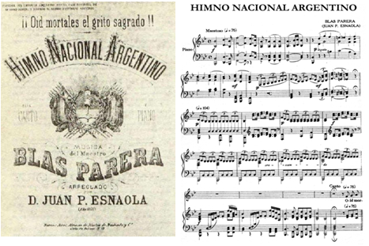

Actividades:

1. Escuchar las diferentes versiones del Himno Nacional Argentino. (Siempre es bueno cantar las estrofas del Himno en cada una de las propuestas no dejes de cantarlo).

<https://www.youtube.com/watch?v=apng84tpQrk&feature=youtu.be>

<https://www.youtube.com/watch?v=Z_zUITOgRsU&feature=youtu.be>

<https://www.youtube.com/watch?v=gDkLO-QxOn8>

<https://www.youtube.com/watch?v=ZGlc9zG5Z4Y>

1. Copia en tu carpeta una parte del Himno y a continuación escribí una frase dedicada al mismo.

**Platica 6°A**

**COLEGIO MODELO MARMOL**

**Materia:** Plástica Visual

**Profesora**: Carolina Nagy

**Curso:** 6to A y B

**Nivel primaria:** Segundo Ciclo.

**Tema**: ***Escarapelas propias, nuestros símbolos, nuestras raíces.***

***El 18 de Mayo se festeja el día de la Escarapela, es una fecha que esta dentro de la semana de Mayo y muy cercana al festejo del 25 de Mayo.***

**Les propongo crear una escarapela, basándonos en los patrones, relacionados a nuestras raíces, a diseños de Influencia Nativa. Diseños Andinos, Mapuches, Tobas y Wichis. Pueden investigar sobre estos símbolos y sus significados.**

**La cruz Andina por ejemplo es un símbolo que significa la Eternidad de la cultura de dicho pueblo.**

***Guarda Pampa: relacionada con patrones de repetición geometrica textil.***

**Consignas**:

1. Los diseños tienen que ser geometricos.
2. Tiene que ser una escarapela celeste y blanca. Se puede crear en una hoja cuadriculada y luego pintar arriba o se puede realizar directamente en una hoja blanca, (se puede pintar con temperas, acuarelas, fibras, lápices de colores. Con materiales que tengan en sus casas).
3. Tiene que ser de una medida no menor a 10x10cm.

**Ejemplos de Escarapelas argentinas según el diseño con influencia Nativa.**